муниципальное бюджетное дошкольное образовательное учреждение
«Колыванский детский сад №1»

Конспект логопедического занятия в подготовительной группе.
Тема: «В гости к Смурфикам. Дифференциация звуков [С]-[Ш]».

Выполнила: учитель-логопед
Балашова Юлия Сергеевна

Колывань, 2020.
Тема: «В гости к Смурфикам. Дифференциация звуков [С] - [Ш]»
Цель: Дифференциация звуков [с]-[ш] изолированно, в слогах, словах, предложении.
Задачи:
Обучающие:
- Закреплять правильное произношение звуков [С], [Ш] слогах, словах, предложении.
- Закреплять умение определять место звука в словах.
- Учить давать акустико-артикуляционную характеристику и анализ звуков [Ш], [С] с опорой на различные виды контроля.
- Закрепить графический образ букв Ш и С;
Развивающие:
- Развивать слуховую дифференциацию фонетически близких звуков изолированно, в слогах, в словах, в предложении. Профилактика замен фонетически близких звуков при чтении и соответствующих букв на письме.
- Совершенствовать умение ориентироваться в пространстве.
- Развивать фонематический слух, процессы языкового анализа и синтеза.
- Способствовать развитию логического мышления
- Совершенствовать слуховое внимание, память
- Развивать целостное восприятие.
- Развитие мелкой и общей моторики.
Воспитательные:
- Воспитывать стремление овладевать правильной речью; внимательно относиться к речи своей и окружающих.
- Развитие умения контролировать свою речь, работать в парах.
- Прививать коммуникативные навыки.
I.Организационный момент.
- Посмотрите внимательно на картинки. Этих веселых сказочных человечков зовут Соня и Шутник.

Эти человечки приготовили нам много интересных заданий.
- Ребята, хотите их выполнить?
- С какого звука начинается имя первого героя? [с]
- С какого звука начинается имя второго героя? [ш]
- Сегодня мы будем учиться различать эти два звука.

II. ОСНОВНОЙ ЭТАП
Уточнение артикуляционных укладов.
- Покажем Соне, как мы умеем «свистеть». Губы в положении улыбки, язык упирается в нижние зубы. Зубы расположены близко друг к другу. Воздух проходит посредине языка.
- Теперь, «пошипим» для Шутника. Губы «рупором», чуть вытянуты вперед. Зубы на расстоянии друг от друга. Язык в форме «чашечки» поднимается за верхние зубы.
- Посмотрите на картинку. У наших гостей есть любимое задание – летать на самолете. Когда самолет набирает высоту и летит вверх, он издает звук [ш], когда летит вниз, звук [с]. Поставьте пальчик на начало путешествия. Давайте поможем самолету облететь все высокие горы.
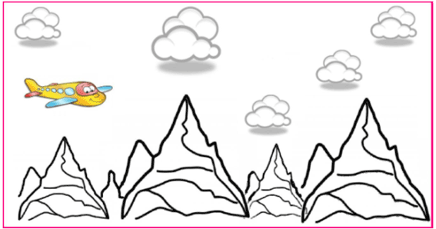
﻿- Молодцы, ребята! А сейчас поиграем в игру «Хлопни, если услышишь звук [Ш]»
Работа на уровне слога.
- Соня очень любит малину. Когда он собирает ягодки, то поет свою песенку: «Са-са-са», «со-со-со», «су-су-су, «сы-сы-сы». Давайте соберем ягодки вместе с Соней. Ставим пальчики на рисунок, шагаем по малинкам, напевая песенку.
- Шутник очень любит клубнику. Когда он собирает ягодки, то поет свою песенку: «Ша-ша-ша», «шо-шо-шо», «шу-шу-шу», «ши-ши-ши». Давайте соберем ягодки вместе с Шутником.
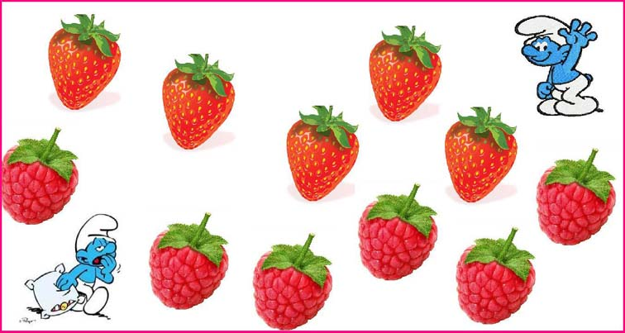
Работа на уровне слова.
- Соня и Шутник очень хорошие друзья и любят играть вместе. Сегодня они опять перепутали все свои вещи. Помогите друзьям разделить их. Вещи Сони начинаются со звука [с], а вещи Шутника со звука [ш].
Игра «Прищепки».
- А сейчас поиграем в игру «Насос и мяч». (Физкультминутка)
- Молодцы, ребята! Давайте поможем Смурфикам определить место звука в слове. Игра «Определи место звука в слове»
Работа на уровне предложения.
- Посмотрите на картинки. Их названия очень похожи, будьте внимательны. Покажите крышку, крыску, уши, усы, мишку, миску, каску, кашку.
- Придумаем предложения с каждой картинкой. Не забывайте правильно произносить звуки [с] и [ш].
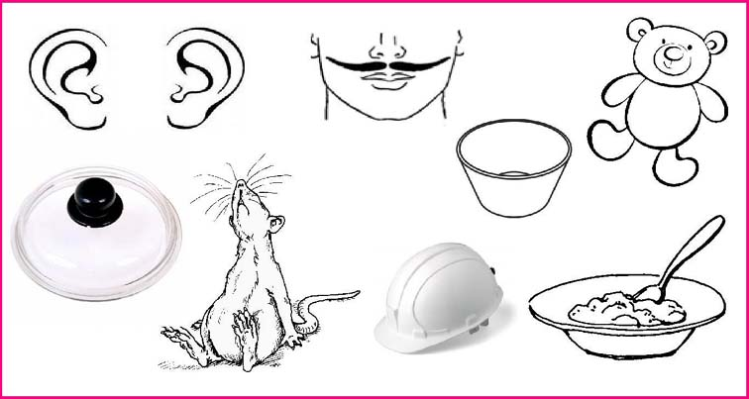
III. Рефлексия.
- С какими звуками мы сегодня играли? [с] и [ш]
- Вспомним 5 слов, в которых есть звук [с] и 5 слов, в которых есть звук [ш].
- Выполним последнее задание. Необходимо раскрасить только те картинки, в названиях которых есть звук [ш]. Слова, в которых есть звук [с], необходимо обвести простым карандашом.
